**Un Carême avec Matta El Maskine : rencontrer Dieu dans la solitude**

Sophie Le Pivain

Le 11 avr. 2025 à 14:24

Article réservé à nos abonnés.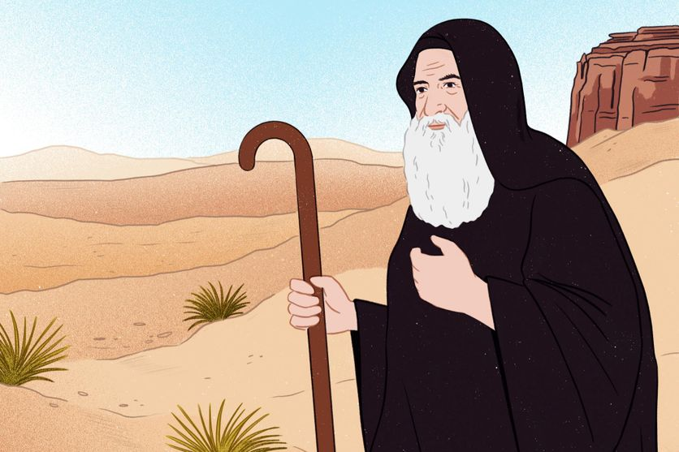

Le moine copte Matta El Maskine s’est s’est fait connaître comme l’un des artisans du renouveau de l’Église copte-orthodoxe, et le refondateur du monastère emblématique de Saint-Macaire.  Kristelle Rodeia pour La Croix

**Notre série**6 épisodes**Carême 2025 : reconquérir son intériorité**

Un imposant monastère ceint de hauts murs, battu par les vents du désert. Des mélopées coptes chantées par des moines vêtus de noir, de la soutane à la capuche qui recouvre leur tête. C’est dans ce cadre qu’un reportage du « Jour du Seigneur », paru en 1978, nous montre de rares images de Matta El Maskine, approchant la soixantaine, appuyé sur une canne et répondant avec aménité au journaliste venu le rencontrer. Déjà à l’époque, l’enseignement de ce moine égyptien au visage serein et à la longue barbe blanche, rompu à l’expérience de la rencontre personnelle avec Dieu dans la solitude, dépassait les frontières de sa tradition spirituelle.

Matta El Maskine s’est fait connaître comme l’un des artisans du renouveau de l’Église copte-orthodoxe, et le refondateur du monastère emblématique de [Saint-Macaire](https://www.la-croix.com/Definitions/Figures-spirituelles/Macaire-Grand-2018-03-16-1700921364), alors promis à la fermeture. Mais avant de devenir le père spirituel des centaines de moines qui allaient le suivre, il a choisi de vivre les premières années *« dans le monastère le plus délabré et le moins connu dans les déserts d’Égypte, le Dayr Anba Samuel »,* raconte le père Wadid El Macari, compagnon de longue date, qui vit toujours à Saint-Macaire.

*« Là il avait expérimenté, de jour et de nuit, d’une manière peu commune, cette relation amoureuse avec le Christ. Toute sa vie durant, il se souviendra de ces trois premières années, et reviendra puiser à la grâce, à l’illumination et à la proximité du Christ qu’il avait expérimentées pendant cette période initiale. »*

Cette expérience de Dieu, nourrie par la méditation de l’Écriture et des écrits des Pères sur la prière, constitue *« le cœur atomique de ce qu’il souhaitait transmettre à ses frères »,* résume un ermite qui a étudié la vie du moine égyptien. Tout au long de sa vie, Matta El Maskine a consigné le fruit de ses méditations dans des notes destinées aux compagnons qui le suivaient, avant de les publier à la demande de plusieurs d’entre eux. On y découvre une spiritualité *« essentiellement christocentrique,* expose le père Wadid El Macari.*Il est difficile de trouver dans ses œuvres des considérations morales qui ne soient pas conditionnées par notre relation au Christ. »*

C’est vers cet *« état d’élévation spirituelle »,*qu’il a lui-même connu dans la prière et dans [la solitude](https://www.la-croix.com/Abonnes/Formation-biblique/Lambivalence-solitude-2018-03-26-1700926748), que Matta El Maskine entend guider ses lecteurs : *« Cette expérience exige que l’homme soit prêt, intérieurement et spirituellement, à recevoir les manifestations divines,* écrit-il dans *L’Expérience de Dieu dans la vie de prière. C’est pour cela que l’extase est toujours accompagnée du calme intérieur complet et de la sérénité qui font interrompre à l’homme ses relations avec lui-même et avec le monde environnant, pour se vouer à Dieu de tout son être. »*

**« Celui qui veut croire en Dieu en vérité doit s’élever au-dessus de lui-même »**

Pour Matta El Maskine, la rencontre avec Dieu est un cœur-à-cœur qui *« dépasse nécessairement l’intellect »* : *« Celui qui veut croire en Dieu en vérité doit s’élever au-dessus de lui-même, de son intellect et du monde environnant »,* peut-on encore lire. En effet, celui-ci étant par nature*« tributaire des évaluations du concret, de l’imagination et de la logique, il a grandi, s’est développé et a mûri sous l’influence de ces évaluations. Aussi a-t-il grandi dans la quasi-incapacité de connaître Dieu d’une manière entière et véritable, car la nature de Dieu ne peut relever d’évaluations matérielles, imaginatives ou logiques ».*

Quand il atteint cette disposition de calme intérieur propice à la rencontre intime avec Dieu, celle-ci devient une école de vie, nous apprend encore le moine copte, dans le reportage télévisé : *« En vérité, lorsque l’homme entre à l’intérieur de lui-même, il voit Dieu en esprit, avec son cœur. Il découvre la vraie beauté, la vraie sérénité, la vraie paix qui sont données par Dieu. Et sitôt qu’il accepte de les concevoir, sa responsabilité s’arrête : Dieu l’accueille, et il accueille Dieu. Il se transforme jour après jour, sans s’en apercevoir. »*

**Une vie étonnamment moderne**

Si son œuvre peut trouver un écho aujourd’hui, c’est que la vie de ce moine, mort en 2006, est étonnamment moderne à plusieurs égards. Youssef Iskandar – c’est son nom de naissance – a vu le jour en 1919 non loin du Caire, dans une famille chrétienne modeste. En 1943, diplômé en pharmacie, il commence à travailler tout en fréquentant au Caire les « écoles du dimanche », une sorte d’aumônerie assez exigeante, qui propose aux jeunes une catéchèse biblique et liturgique, tout en les invitant à s’engager concrètement dans le renouveau de l’Église.

C’est à cette époque qu’il fait la connaissance d’Abouna Mina El Baramoussi. Il est fasciné par la personnalité et les prédications de ce personnage de haute envergure spirituelle et intellectuelle, qui deviendra le patriarche Cyrille VI, à la tête de l’Église copte-orthodoxe. Alors que ce dernier est devenu le père spirituel du monastère de Saint-Samuel, en Haute-Égypte, où il mène une [vie d’ascète](https://www.la-croix.com/Definitions/Fetes-religieuses/Careme/Jeune-ascese/Pourquoi-l-ascese), Youssef Iskandar décide, en 1948, de quitter son métier pour faire partie de ses compagnons. Il vend son commerce, distribue aux pauvres le gain qu’il a réalisé et entre comme novice à Saint-Samuel.

**Redonner vie au monachisme copte**

À cette période, l’Église copte est en pleine traversée du désert : le patriarche Joseph II est âgé et affaibli, ce qui attise les divisions ; l’État égyptien a mis la main sur de nombreux monastères, et seuls quelques vieux moines subsistent dans les derniers qui restent. Le jeune moine et son père spirituel sont inquiets du délabrement du [monachisme copte](https://www.la-croix.com/Religion/Christianisme-lEgypte-berceau-monachisme-2023-05-05-1201266205) et souhaitent lui redonner vie. Pour autant, la relation entre Youssef Iskandar et Abouna Mina El Baramoussi va connaître de fortes tensions tout au long de leur vie.

Matta El Maskine – il a reçu ce nom, qui veut dire « Matthieu le Pauvre », en 1951 lors de son ordination – n’a donc pas été épargné par les affres de la vie dans le monde : d’une grande stature intellectuelle, il a été le secrétaire particulier du patriarche Joseph II, le prédécesseur de Cyrille VI. Chose rare pour un moine copte de son époque, si ses écrits puisent dans les apophtegmes des Pères du désert, de saint Antoine à Évagre le Pontique, dans la plus pure tradition copte, ils sont nourris de références tirées de nombreuses autres traditions, de la [Philocalie](https://www.la-croix.com/Definitions/Priere/Quest-Philocalie-2022-01-19-1701195674) aux starets du Mont Athos en passant par les Pères occidentaux comme saint Augustin ou saint Irénée.

Cette ouverture et un certain franc-parler lui attirent des jalousies. Il y a fort à penser que Matta El Maskine a lui-même été troublé intérieurement par la fréquentation de ces cercles d’influence : *« À chaque élection patriarcale, il se retirait pendant quelque temps dans la prière,* relève l’ermite qui connaît bien sa vie. *Probablement devait-il combattre la tentation de devenir patriarche, alors que sa stature lui permettait d’y prétendre. »*

Quant à Abouna Mina El Baramoussi, devenu Cyrille VI, sa vision de la réforme du monachisme diverge de celle de Matta : il lui demande tour à tour de quitter son premier monastère, puis de renoncer à [la vie d’ermite](https://www.la-croix.com/Definitions/Lexique/trouver-Dieu-faut-mettre-lecart-2022-09-26-1701234901) à laquelle il a été autorisé. S’ensuit pour lui un grave conflit d’obéissance, jusqu’à ce qu’il trouve l’hospitalité auprès d’un autre évêque, sous la juridiction duquel il construit un nouveau monastère au Wadi El-Rayan, partant de zéro.

**Un conflit ouvert et un combat intérieur**

Est-ce à ce conflit ouvert qu’il fait allusion devant la caméra du « Jour du Seigneur » ? Quoi qu’il en soit, sa déclaration nous éclaire sur le combat spirituel qui a été le sien :*« Au cours de ma vie monastique,* confie-t-il,*quelqu’un m’a fait subir une grande injustice et m’a pris en haine sans raison. Plus tard, l’image de cet homme m’a traversé et j’ai senti une haine et une colère comme je n’en avais jamais éprouvées. J’ai sursauté, et j’ai constaté immédiatement que c’était la voix de Satan qui avait commencé à pénétrer en moi. Alors j’ai prié Dieu et à l’instant-même, j’ai été délivré de cette force, car j’ai eu la certitude que c’était bien la force de Satan, et non un sentiment. »*

Plus tard, en 1969, voyant sa mort arriver, Cyrille VI demandera pardon à Matta El Maskine pour les tensions passées, et, ultime gage de confiance, de restaurer le célèbre monastère Saint-Macaire de Scété. Dès le lendemain, Matta El Maskine arrive avec son groupe dans le Wadi El-Natroun. Celui qui est un grand spirituel est aussi un pragmatique : il s’attelle à l’invention d’une nouvelle forme architecturale de monastère adaptée aux aspirations des jeunes des années 1970, permettant de donner une grande place à la vie solitaire tout en répondant au besoin de vie communautaire. Des centaines de jeunes affluent à son école.

Au-delà de ces moines égyptiens, notre ermite en est convaincu, l’enseignement de Matta El Maskine peut éclairer tout jeune ou moins jeune d’aujourd’hui, s’il est désireux d’apprivoiser sa solitude et d’y rencontrer Dieu. Matta El Maskine le dit lui-même,*« l’expérience de l’extase en Dieu ne dépend pas de mérites déterminés que Dieu poserait comme conditions pour se manifester, mais de l’amour profond de l’homme, de tout son cœur, de toute son âme et de tout son esprit, selon le commandement. »*

**Pour aller plus loin**

**Découvrir des ouvrages de Matta El Maskine :**

*La Communion d’amour* (Cerf, 1992).

*L’Expérience de Dieu dans la vie de prière*(Cerf, 1997).

*La Nouvelle création de l’homme*(Cerf, 1998).

*Conseils pour la prière* (Parole et Silence, 2019).

*Paroles de vie* (Parole et Silence, 2022).

**Sur la vie de Matta el Maskine :**

*Matta El Maskine et le renouveau du monastère de saint Macaire*, Serge Tyvaert, Les Chaillots (épuisé, en occasion).